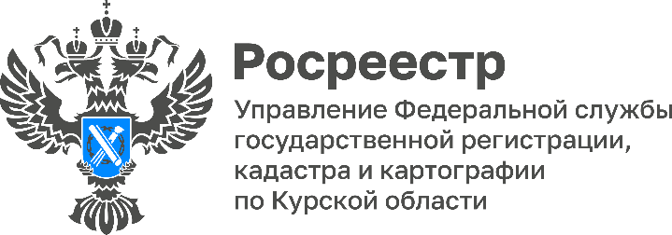
28.06.2022

Держим на особом контроле: Курский Росреестр продолжает работу по обследованию геодезических пунктов. С их помощью проводятся геодезические, картографические и кадастровые работы.
Виктор Миколенко, курирующий вопросы геодезии и картографии Управления Росреестра по Курской области, с помощью высокоточного оборудования проверил, как обстоят дела с пунктами в регионе.
Задача ведомства — обеспечить поддержание в надлежащем состоянии и развитие государственной системы координат. Наряду с новыми спутниковыми сетями сохраняются ранее созданные пункты геодезических сетей, их более 1 тыс.
Работа проводится в соответствии с планом. В него попадают пункты, информация о которых не актуализировалась в течение последних 5 лет, а также расположенные в инфраструктурно развитых частях региона. Их обследуют в первоочередном порядке.
В процесс обследования геодезических пунктов вовлечены не только квалицированные специалисты в области геодезии и картографии, но и студенты специализированных факультетов Курских ВУЗов.
О том, как молодые специалисты – будущие кадастровые инженеры активно участвуют в работе по обследованию геодезических пунктов мы расскажем в следующей статье.

С уважением,
Пресс-служба Управления Росреестра по Курской области
Контактное лицо: Башкеева Анастасия Алексеевна
Тел.: +7 (4712) 52-92-75
моб.: 8 (919) 213-05-38
почта:Bashkeyeva@r46.rosreestr.ru
Управление в социальных сетях:
Телеграм: https://t.me/rosreestr46
ВК: https://vk.com/rosreestr46kursk

